РОЛИКИ КОНВЕЙЕРНЫЕ
ПОСТАВЩИК

г.Москва, ул. 16 Парковая , 26,
Тел: +7 (495) 118-22-78
e-mail: info@technoatlas.ru

ЗАКАЗЧИК
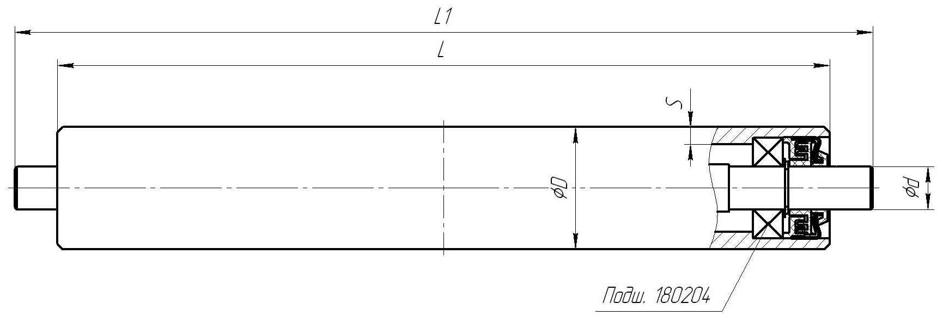
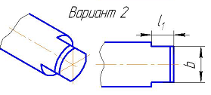

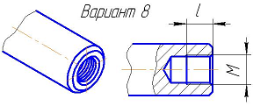

№ Варианта | D | L | L1 | d | l1 | b | l | М | S | Количество | Примечания

